راهنمای راه اندازی و نگهداری سیستم

1. اجزا اصلی تلفن
2. نصب اولیه
3. استفاده از کارت Maintenance
4. رفع عیوب احتمالی

1- اجزاء اصلی تلفن همگانی FP342-S

* برد اصلی:

قسمتهای لازم جهت نصب و عیب یابی برد اصلی در شکل زیر نمایش داده شده اند

Handset

Handset det

LCD

Hook SW

Keyboard

Card

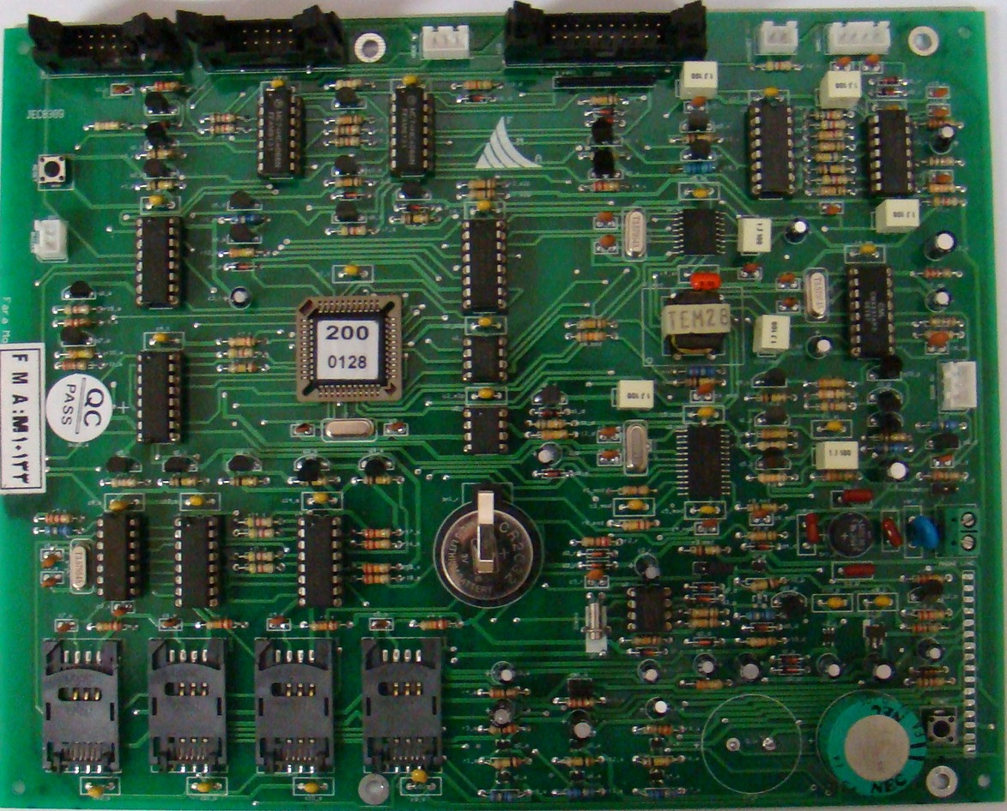

Line in

Cb1-d

Door SW

Test points

Cb1-a

Cb2-d

Buzzer

Reset

SAM

Reset

Buzzer

Start

SAM

SAM1

* برد حفاظت ورودی

این برد جهت محافظت برد اصلی از ورودی خط شهری پیش بینی شده و دارای دو کانکتور ورودی و خروجی است. کانکتور خروجی به ورودی Phone Line برد اصلی متصل شده و کانکتور ورودی جهت اتصال خط تلفن همگانی است.

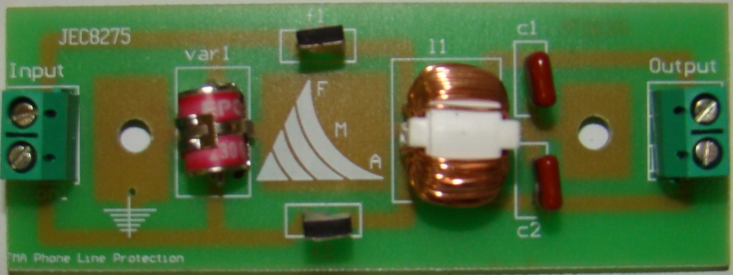

Line out

Line in

* برد LCD

اتصال به پنل LCD

اتصال به برد اصلی

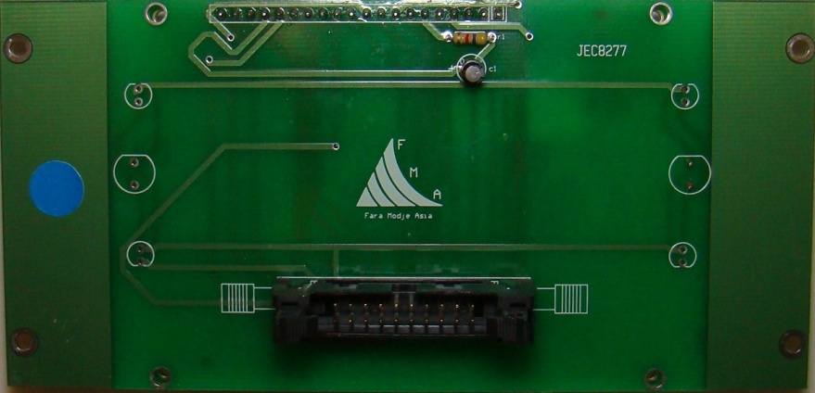

* برد Keyboard
* برد Buzzer

2- نصب اولیه:

-SAM ماژول را روی اسلات پیش فرض (SAM1) قرار دهید.

- خط ورودی را به کانکتور INPUT از برد Protection متصل کنید

- در این حالت جامپر cb2_d باید به صورت قطع قرار گرفته باشد.

- حال دکمه START را به مدت 15 ثانیه فشار دهید

- سپس قلاب گوش را به مدت کوتاهی (3 ثانیه) به پایین برده و رها کنید.

- پس از شنیدن صدای بوق در گوشی و رویت صفحه نمایشگر ، قلاب را به پایین فشار دهید (گوشی را بگذارید) تا تلفن به طور کامل خاموش شود.

- حال جامپر cb2_d را در حالت وصل قرار دهید.

- در این حالت نصب اولیه دستگاه انجام گرفته و نوبت به تنظیم دستگاه با کارت Maintenance میرسد. این تنظیمات در قسمت بعد توضیح داده شده.

3- استفاده از کارت Maintenance :

* کارت نگهداری را که قبلا برنامه ریزی شده در دستگاه قرار دهید ، با ظاهر شدن پیام زیر رمز عبور را وارد نمایید و سپس دکمه "تعویض کارت" را فشار دهید.
* منوی زیر ظاهر میشود:
* در صورتی که رمز عبور غلط وارد شود پیام زیر نمایش داده شده و دستگاه خاموش میشود.
* هر یک از 4 دکمه شماره گیری اضطراری در این وضعیت وظیفه انتخاب یکی از منوها را به عهده دارد.
* منوی کارت مدیریت:

برای انجام تنظیمات از طریق کارت مدیریت این منو را انتخاب کنید. این منو شامل سه بخش زیر است:

1. ارتقای نرم افزار: اگر در داخل کارت maintenance برنامه تغییر ورژن نرم افزار تلفن loadشده باشد با انتخاب این گزینه می توان برنامه پروسسور سیستم را upgrade کرد.
2. تنظیم با کارت: با انتخاب این گزینه تمامی تنظیمات ذخیره شده در کارت به حافظه سیستم منتقل شده و جایگزین تنظیمات سیستم می شود این تنظیمات شامل تمامی جداول قابل تنظیم از طریق برنامه PMS است.
3. گزارش به کارت: با انتخاب این گزینه روند پیشرفت پروسه نمایان می شود و پس از پایان پیام زیر نمایش داده می شود:

به علاوه گزارش کارکرد روزانه، خرابی و eventهای سیستم به داخل کارت منتقل می شود. این اطلاعات از طریق برنامه maintenance reader قابل بازیابی و ذخیره در انک اطلاعاتی است.

* توجه: جهت نصب اولیه دستگاه تنها انتخاب گزینه تنظیم با کارت لازم است.
* گزینه تماس با PMS: با انتخاب این گزینه سیستم به صورت خودکار با شماره PMS که قبلاً از طریق کارت در حافظه سیستم تعریف شده تماس برقرار می کند و پس از ارسال گزارش تنظیمات موجود روی PMS را دریافت می کند در حین انجام این مرحله پیام زیر نمایش داده می شود:

و در صورت اتمام موفق این پروسه پیام زیر نمایش داده می شود:

در غیر این صورت سیستم بدون نمایش پیام خاموش می شود.

* تنظیمات دستگاه:

این منو به سه بخش تقسیم می شود:

1. ساعت سیستم
2. ساختار اولیه
3. تنظیم دستی

A – ساعت سیستم: با انتخاب این منو امکان تنظیم ساعت، تاریخ و آلارم سیستم را از طریق منوی زیر خواهید داشت

با انتخاب گزینه ساعت منوی زیر را مشاهده می کنید

از طریق دکمه ( ) می توانید مقدار ساعت یا دقیقه را تغییر دهید و از طریق دکمه ( ) می توانید بین ساعت و دقیقه یکی را انخاب کنید پس از انجام تنظیم با انتخاب گزینه " ثبت " ساعت جدید به جای ساعت جاری سیستم ثبت می شود.

با انتخاب گزینه آلارم منوی زیر را مشاهده می کنید:

تنظیم آلارم سیستم همانند تنظیم ساعت است که در بالا توضیح داده شد این آلارم جهت روشن شدن سیستم برای ارسال گزارش روزانه استفاده می شود.

با انتخاب گزینه تاریخ منوی زیر ظاهر می شود که دکمه ( ) باعث تغییر عدد روز، ماه یا سال می شود و دکمه ( ) جهت انتخاب روز ، ماه و یا سال استفاده می شود پس از تنظیم دکمه ثبت را فشار دهید.

* تمامی تنظیمات زمانی که در بالا توضیح داده شد از طریق تماس با PMS به صورت اتوماتیک قابل انجام است.

- گزینه ساختار اولیه: با انتخاب این گزینه جداول نگهداری گزارشات سیستم تخلیه شده و مقداردهی اولیه می شوند.

- تنظیم دستی: این منو شامل سه گزینه است:

1. Tone db: جهت انتخاب سطح تقویت سیگنال DTMF استفاده می شود.
2. Tone delay: جهت انتخاب طول سیگنال ارسالی استفاده می شود.
3. Flash delay: جهت انتخاب مدت زمان قطع و وصل خط در حالت flash استفاده می شود.

با انتخاب هر یک از گزینه های فوق منوی زیر نمایش داده می شود که امکان تنظیم مقادیر بالا را به کاربر می دهد.

توصیه میشود هریک از این گزینه ها به صورت زیر تنظیم شوند:

|  |  |
| --- | --- |
| 4 | Tone Db |
| 2 | Tone Delay |
| 3 | Flash Delay |

* دکمه خروج در هر مرحله باعث بازگشت به مرحله قبل میشود و در منوی اصلی دکمه خروج باعث خارج شدن از روال Maintenance و خاموش شدن سیستم میشود.

4- رفع عیوب احتمالی (Trouble Shooting)

* در صورتی که خط تلفن به هر علتی دچار آسیب گردد و سیستم نتواند ارتباط روزانه خود را با PMS برقرار کند .سیستم به حالت Sleep Mode میرود.

در این حالت برای را اندازی مجدد دستگاه به نحو زیر اقدام شود:

* جامپر Cb2_d را در حالت قطع قرار دهید.
* دکمه Start را برای مدت 15 ثانیه نگه دارید
* در صورت شنیدن صدای بوق در گوشی و رویت صفحه نمایشگر ، قلاب گوشی را پایین نگه دارید تا سیستم خاموش شود
* در غیر این صورت دکمه reset را برای یک لحظه کوتاه فشار داده و رها کنید حال صبر کنید تا صفحه نمایش رویت شود
* در این حالت گوشی را بگذارید تا تلفن خاموش شود
* حال جامپر Cb2_d را در حالت وصل قرار دهید.
* توجه: اگر دستگاه در حالتی ناشناخته قرار داشته باشد دکمه Reset باعث بازگشت به حالت اولیه سیستم میشود. استفاده بی دلیل از دکمه Reset توصیه نمیشود.
* در صورتی که با برداشتن گوشی با پیام زیر روبرو شدید دو امکان وجود دارد
  + SAM کارت در جای خود قرار ندارد یا Slot مربوط به آن کثیف شده.
  + تنظیمات فایل سیستم دچار اشکال شده که در این صورت با کارت Maintenance و انتخاب گزینه "تنظیم با کارت" دوباره میتوانید اطلاعات سیستم را تنظیم کنید.
* در صورت قطع شدن سیم گوشی پیام زیر در هنگام روشن شدن سیستم نمایش داده میشود و سپس سیستم خاموش میشود.
* در صورتی که درب دستگاه تلفن همگانی باز شود پیام زیر روی صفحه نمایش داده میشود و سپس سیستم خاموش میشود.
* در صورتی که هریک از پیامد های اضطراری رخ دهد و یا زمان ارسال گزارش روزانه به PMS فرارسد در صورتی که تلفن در حال استفاده باشد تماس قطع شده و پیام زیر نمایش داده میشود

سپس سیستم خاموش شده و مجددا روشن میشود این بار سیستم در مود ارتباط قرار دارد و پیام زیر روی صفحه نمایش دیده میشود

در صورتی که عملیات ارسال و در یافت اطلاعات به صورت کامل انجام شود پیام زیر نمایش داده خواهد شد.